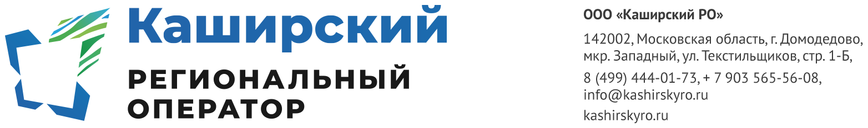

УВАЖАЕМЫЕ ПОТРЕБИТЕЛИ

Общество с ограниченной ответственностью «Каширский региональный оператор», в соответствии с Соглашением об организации деятельности по обращению с твердыми коммунальными отходами на территории Московской области в Каширской зоне № б/н от 28.04.2018 г., заключенным с Министерством экологии и природопользования Московской области, с 1 января 2019 года приступил к выполнению функций Регионального оператора и предлагает заключить договор на оказание услуг по обращению с твердыми коммунальными отходами (далее – ТКО) с любым физическим и юридическим лицом в зоне деятельности регионального оператора.
Согласно ч. 4 ст. 24.7 Федерального закона «Об отходах производства и потребления» от 24.06.1998 № 89-ФЗ, собственники ТКО обязаны заключить договор на оказание услуг по обращению с отходами по форме установленной Федеральным законом от 12.11.2016г. №1156 с региональным оператором, в зоне деятельности которого образуются ТКО и находятся места их накопления.
В соответствии с Постановлением Правительства Московской области от 02.10.2018 № 690/34 утверждены предельные единые тарифы на услуги регионального оператора по обращению с твердыми коммунальными отходами на территории Московской области 875,93 руб./куб. м с НДС.
С подробной информацией можно ознакомиться на официальном сайте «Каширского РО» http://www.kashirskyro.ru/
Для заключения договора Вам необходимо в срок до 15 марта 2019 года подать Заявление о заключении договора на оказание услуг по обращению с твердыми коммунальными отходами. Заявление доступно на официальном сайте http://www.kashirskyro.ru/#rec71449937
По вопросу заключения договоров обращаться по адресу: Московская область, город Видное, улица Школьная, 84А, пом. 104. E-mail: do_vidnoe@regop.ru. Контактный телефон: 8-499-444-01-73 доб.325

